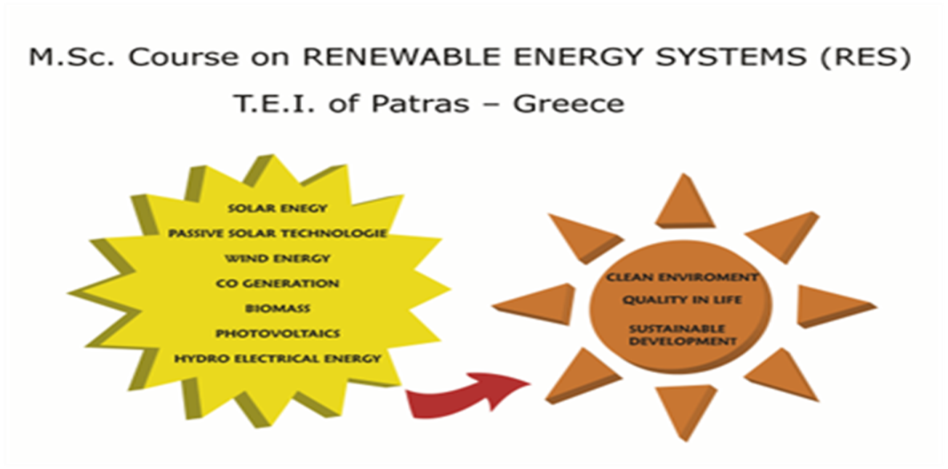

ΑΝΑΛΥΤΙΚΗ ΠΡΟΚΗΡΥΞΗ
ΓΙΑ ΥΠΟΒΟΛΗ ΥΠΟΨΗΦΙΟΤΗΤΑΣ ΠΑΡΑΚΟΛΟΥΘΗΣΗΣ ΣΤΟ ΜΕΤΑΠΤΥΧΙΑΚΟ ΠΡΟΓΡΑΜΜΑ ΣΠΟΥΔΩΝ ΜΕ ΤΙΤΛΟ :
“Συστήματα Ανανεώσιμων Πηγών Ενέργειας
με 2 κατευθύνσεις:
α. Ηλιακά, Θερμικά, Φωτοβολταικά και Αιολικά Συστήματα
β. Έξυπνα Ενεργειακά Κτίρια και Ηλιακά Παθητικά Κτίρια”
εγκεκριμένο από το Υπουργείο Παιδείας Υ.Α. 38085/Ε5/29-3-2013
(ΦΕΚ 715/29-3-2013)
Σύμφωνα με την υπ΄ αριθ. 7/9-9-2016 απόφαση της Συντονιστικής Επιτροπής του Μ.Π.Σ. το Πρόγραμμα Μεταπτυχιακών Σπουδών του Τμήματος Μηχανολόγων Μηχανικών ΤΕ του ΤΕΙ Δυτικής Ελλάδας, με τίτλο :
«Συστήματα Ανανεώσιμων Πηγών Ενέργειας με 2 κατευθύνσεις:
α. Ηλιακά, Θερμικά, Φωτοβολταϊκά και Αιολικά Συστήματα,
β. Έξυπνα Ενεργειακά Κτίρια και Ηλιακά Παθητικά Κτίρια»

Προκηρύσσει,
τριάντα (30) θέσεις Μεταπτυχιακών Φοιτητών για το Ακαδ. Έτος 2016-2017
Το Πρόγραμμα απονέμει Μεταπτυχιακό Δίπλωμα Ειδίκευσης (Μ.Δ.Ε.) στα Συστήματα Ανανεώσιμων Πηγών Ενέργειας με δυο κατευθύνσεις : α. Ηλιακά, Θερμικά, Φωτοβολταϊκά και Αιολικά Συστήματα, και β. Έξυπνα Ενεργειακά Κτίρια και Ηλιακά Παθητικά Κτίρια» (ΦΕΚ 715/29-3-2013).
Η διάρκεια είναι 4 διδακτικά εξάμηνα (2έτη), εκ των οποίων το τέταρτο αποτελεί χρόνο για την εκπόνηση διπλωματικής εργασίας. Η διδασκαλία των μαθημάτων γίνεται σε χώρους του ΤΕΙ Δυτικής Ελλάδας, στα Ελληνικά ή Αγγλικά λόγω και της συμμετοχής διδασκόντων και διδασκόμενων όπως αναλυτικά παρουσιάζεται στο δικτυακό τόπο: http://solar-net.teipat.gr
Τα μαθήματα του Προγράμματος παρέχονται υπό τη μορφή πλήρους και υποχρεωτικής φοιτήσεως.
Στο Μεταπτυχιακό Πρόγραμμα στου ΤΕΙ Δυτικής Ελλάδας γίνονται δεκτοί Διπλωματούχοι / Πτυχιούχοι Πανεπιστημίων και ΤΕΙ, θετικών επιστημών, της ημεδαπής ή ομοταγών αναγνωρισμένων ιδρυμάτων του εξωτερικού.
Υποψηφιότητα μπορούν να θέσουν και τελειόφοιτοι φοιτητές οι οποίοι θα έχουν πάρει το πτυχίο τους πριν από την έναρξη των μαθημάτων και θα πληρούν όλες τις προϋποθέσεις.
Οι υποψήφιοι-ες οφείλουν να καταθέσουν φάκελο υποψηφιότητας έως τις 30/9/2016, στη Γραμματεία του Μεταπτυχιακού Προγράμματος Σπουδών (από ώρες 09.00-14.00) ή ταχυδρομικά στην Διεύθυνση: Μ. Αλεξάνδρου 1, Κουκούλι, τκ. 26 334 Πάτρα).
Ο φάκελος υποψηφιότητας πρέπει να περιλαμβάνει:
1. Συμπληρωμένο το έντυπο της αίτησης συμμετοχής (το έντυπο έχει αναρτηθεί στις ηλεκτρονικές διευθύνσεις http://www.teiwest.gr και http://solar-net.teipat.gr
2. Αναλυτικό Βιογραφικό Σημείωμα
3. Αντίγραφο Πτυχίου/Διπλώματος.
4. Αντίγραφο Πιστοποιητικού αναλυτικής βαθμολογίας.
5. Δύο συστατικές επιστολές κατά προτίμηση από μέλη ΔΕΠ ή ΕΠ.
6. Αποδεικτικό Γλωσσομάθειας Αγγλικής Γλώσσας τουλάχιστον επιπέδου First Certificate in English του Πανεπιστημίου Cambridge (Lower).
7.Υπεύθυνη Δήλωση περί του αληθούς του περιεχομένου των εγγράφων που κατατίθενται από τον/την υποψήφιο (α).
8. Επιστημονικές Δημοσιεύσεις, Διακρίσεις (εάν υπάρχουν).
9. Αποδεικτικά Επαγγελματικής Εμπειρίας (εάν υπάρχουν).
10. Οτιδήποτε άλλο που μπορεί να αφορά στο αντικείμενο του Π.Μ.Σ. (εάν υπάρχουν)
Οι φάκελοι υποψηφιότητας θα πρέπει να περιλαμβάνουν τουλάχιστον τα υπ΄ αριθ. 1 έως 7 υποχρεωτικά δικαιολογητικά.
Η αξιολόγηση καθώς και η διαδικασία της επιλογής των υποψηφίων Μεταπτυχιακών Φοιτητών θα γίνει με βάση τα δικαιολογητικά που έχουν καταθέσει οι υποψήφιοι καθώς και με τα όσα προβλέπονται από τον Ενιαίο Κανονισμό Σπουδών του Μ.Π.Σ.
Τα δίδακτρα του ΜΠΣ ανέρχονται στο ύψος 4000 ευρώ για τα 2 έτη ήτοι 1000 ευρώ ανά εξάμηνο.
H εγγραφή στο Μεταπτυχιακό δίνει και αναβολή από στρατιωτικές υποχρεώσεις.

Για περισσότερες πληροφορίες, οι ενδιαφερόμενοι μπορούν να απευθύνονται στη Γραμματεία του Μεταπτυχιακού Προγράμματος Σπουδών 09:00–14:00, στο τηλέφωνο 2610-369107 και 2610-369278 και στην ιστοσελίδα http://www.teiwest.gr &
http://solar-net.teipat.gr Πρόγραμμα Μεταπτυχιακών Σπουδών ΤΕΙ Δυτικής Ελλάδας.

Ο Διευθυντής του ΜΠΣ
Καθ. Ηλίας Σταθάτος

